PRESSEINFORMATION 1. März 2021
Tourismus in Brandenburg: Zahlen, Daten, Fakten

Übernachtungen und Gästeankünfte in Brandenburg Januar bis Dezember 2020
(inkl. Camping)*
Übernachtungen/Ankünfte | 2020 | +/- | 2019 | +/-
Übernachtungen gesamt | 10 135 096 | – 27,5% | 13 974 886 | +3,2%
davon aus dem Ausland | 488 749 | -53,9% | 1 060 308 | -0,9%
Gästeankünfte gesamt | 3 260 834 | -37,7% | 5 230 025 | +3,5%
davon aus dem Ausland | 159 064 | -65,7% | 463 791 | +1,3%
durchschnittliche Aufenthaltsdauer | 3,1 Tage |  | 2,7 Tage

Übernachtungen und Gästeankünfte auf den Campingplätzen in Brandenburg
Januar bis Dezember 2020*
Übernachtungen/Ankünfte | 2020 | +/- | 2019 | +/-
Übernachtungen | 1 529 957 | +10,0% | 1 390 609 | +7,5%
Gästeankünfte | 466 481 | +4,2% | 447 661 | +5,0%

Übernachtungen in den Brandenburgischen Reiseregionen Januar bis Dezember 2020*
Reiseregion | Übernachtungen | +/- gegenüber 2019
Seenland Oder-Spree | 1 726 995 | -24,4%
Spreewald | 1 641 801 | -21,8%
Ruppiner Seenland | 1 030 300 | -31,5%
Havelland | 938 392 | -21,4%
Potsdam | 877 185 | -34,5%
Fläming | 752 789 | -37,5%
Uckermark | 748 827 | -26,6%
Barnimer Land | 681 678 | -27,5%
Dahme Seenland | 609 049 | -45,3%
Lausitzer Seenland | 591 515 | -7,2%
Prignitz | 357 153 | -15,4%
Elbe-Elster-Land | 179 412 | -18,2%

Beherbergungsstätten und Bettenangebot in Brandenburg 2019* (Stand 07/2019)
Betriebsart | Anzahl | +/- gegenüber 2018
Beherbergungsstätten  Bettenangebot | 1 530  84 537 | +1,1%  -2,2%
Campingplätze  Angebot Schlafgelegenheiten | 172  41 604 | 0,0%  -1,0%
Betriebe gesamt  Bettenangebot gesamt | 1 702  126 141 | +1,0%  -1,8%

Anteil Übernachtungen Grauer Markt **
Für das Jahr 2018 wurden durch den DestinationMonitor für Brandenburg 6,6 Mio. Reisen durch inländische Übernachtungsgäste und rund 24,4 Mio. Übernachtungen ermittelt. Anders als in der amtlichen Statistik sind hier tatsächlich die Übernachtungen aller Inländer gemeint. Dies schließt Übernachtungen in privaten Wohnungen, z.B. im Rahmen der Buchung von Angeboten bei Airbnb, bei Verwandten oder Bekannten, in eigenen Feriendomizilen oder aber in Betrieben mit weniger als 10 Betten mit ein. Seit der Messung des „Grauen Marktes“ im Jahre 2012 kann der Inlandstourismus in Brandenburg bis einschließlich 2018 in der Summe einen Anstieg der Reisen von 12,8% und bei den Übernachtungen von 7,0% verzeichnen. Brandenburg profitierte in 2018 von den guten Wetterbedingungen und verzeichnete vor allem einen Zuwachs an Urlaubsübernachtungen von +8,6%. Dabei stieg in 2018 das Übernachtungsaufkommen bei kurzen Urlaubsreisen (1-3 Übernachtungen) um 4% und insbesondere bei langen Urlaubsreisen (≥ 4 Übernachtungen) um 11% im Vergleich zum Vorjahr an.

Entwicklung der Übernachtungen seit 1992* gesamt

Entwicklung der Übernachtungen seit 1992* nur Ausland

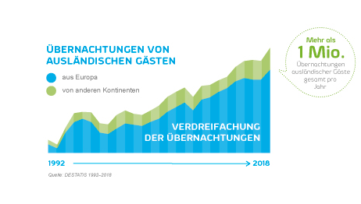

Saisonale Verteilung der Gästeankünfte
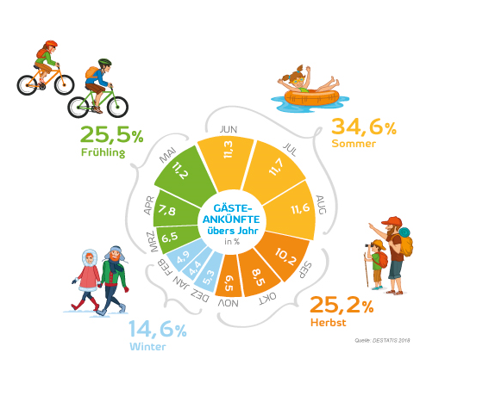
In der „Nebensaison“ Frühling, Herbst und Winter hat sich die Zahl der Gästeankünfte
seit 1992 vervierfacht

Wirtschaftsfaktor Tourismus***
- Gesamter touristischer Konsum: 6,1 Mrd. Euro
- Direkte und indirekte Bruttowertschöpfungseffekte: 3,4 Mrd. Euro
- Die Tourismuswirtschaft ist beschäftigungsintensiv: mit 100.300 Erwerbstätigen (direkte und indirekte Beschäftigungseffekte) ist die Branche ein Job- und Wertschöpfungsmotor für das Land Brandenburg
- Tagestourismus in Brandenburg ein wichtiger Faktor. Jährlich gibt es rund 92,3 Millionen Tagesreisen in und nach Brandenburg.

Weitere Informationen:
www.tourismusnetzwerk-brandenburg.de www.statistik-berlin-brandenburg.de
Zahlen, Daten, Fakten Broschüre 2018/2019 zum Download als pdf:
https://www.tourismusnetzwerk-brandenburg.de/studien-publikationen/weitere-publikationen/

Quellen: *Amt für Statistik Berlin-Brandenburg 2020, **Quelle: GfK/IMT DestinationMonitor, Deutschland | Brandenburg (werden nicht jährlich erhoben), *** Quelle: DIW/IMT/Dwif 2018: Wirtschaftsfaktor Tourismus in Brandenburg – Die ökonomische Bedeutung der Tourismuswirtschaft in Brandenburg

TMB Tourismus-Marketing Brandenburg GmbH, Am Neuen Markt 1, 14467 Potsdam, Amtsgericht Potsdam HRB 11403 | USt-IdNr.: DE194533636 | Vorsitzender des Aufsichtsrats: Staatssekretär Hendrik Fischer | Geschäftsführer: Dieter Hütte Pressekontakt: Unternehmenskommunikation, Birgit Kunkel & Patrick Kastner, Telefon 0331/298 73-24, E-Mail: presse@reiseland-brandenburg.de, www.reiseland-brandenburg.de

